DOKUMEN ALUR & USE CASE ORDER
UDIN RENTCAR — Sistem Manajemen Rental Kendaraan
Diagram alur order dan use case dari pemesanan hingga penyelesaian, termasuk otomasi sistem
1. Aktor & Peran
Aktor | Peran
Pemesan (Customer) | Memesan kendaraan melalui katalog publik. Order masuk berstatus pending.
Petugas / Operator | Mengerjakan tugas inspeksi pickup/return, mengunggah bukti foto, dan menandatangani serah terima bersama pelanggan.
Admin Utama & Admin Operasional | Membuat order manual, konfirmasi order, verifikasi pembayaran, menyelesaikan/membatalkan order, serta mengelola kendaraan dan statusnya (tersedia / servis / tidak tersedia).
Sistem (Scheduler) | Menjalankan otomasi order: kadaluarsa pending, freeze order terlambat, auto-complete, dan pengingat WhatsApp.
2. Diagram Alur Order (Flowchart)
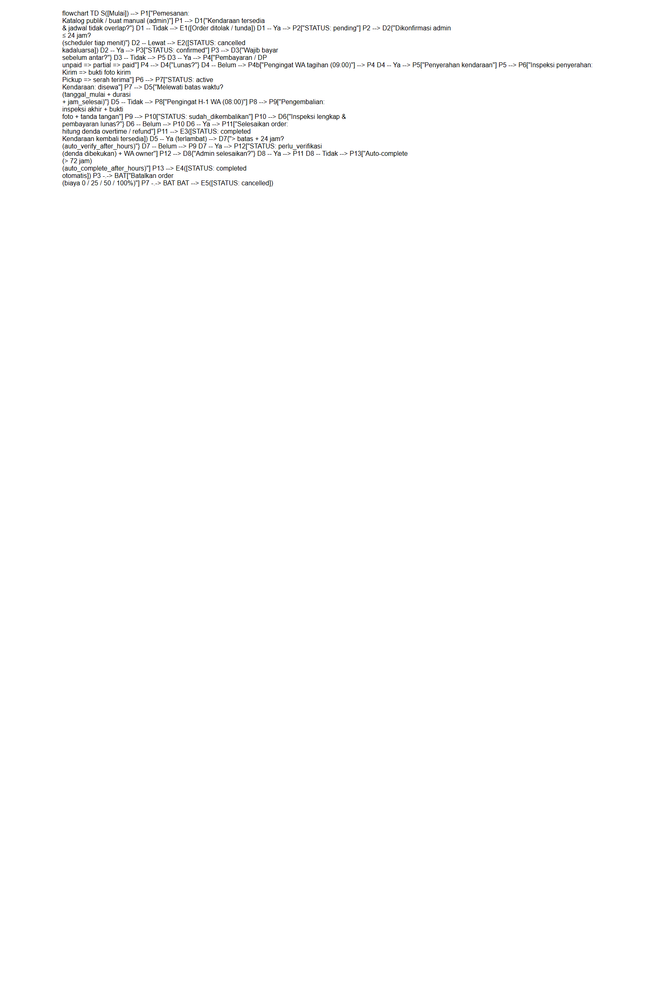
Gambar 1. Diagram alur order — status, keputusan, dan otomasi sistem
3. Diagram Use Case
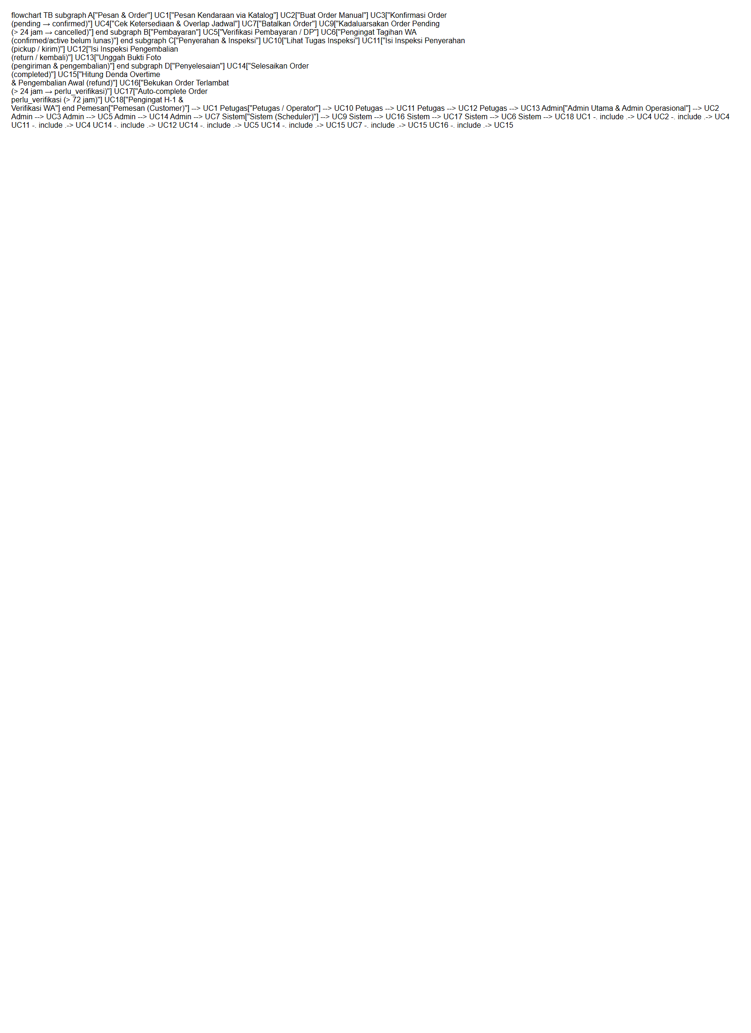
Gambar 2. Diagram use case alur order (4 kelompok: Pesan & Order, Pembayaran, Penyerahan & Inspeksi, Penyelesaian)
4. Alur Status Order
pending → confirmed → active → perlu_verifikasi → completed
Status terminal: cancelled (dibatalkan / kadaluarsa).
Catatan: status perlu_verifikasi muncul saat order terlambat dibekukan sistem; verifikasi dianggap selesai setelah order diselesaikan admin (atau auto-complete setelah 72 jam).
5. Detail Use Case
No | Use Case | Keterangan
UC1 | Pesan Kendaraan via Katalog | Publik; customer dibuat otomatis dari nomor HP; cek overlap datetime-aware; notifikasi WhatsApp ke owner.
UC2 | Buat Order Manual | Via admin; langsung berstatus confirmed; cek kendaraan tersedia + overlap jadwal.
UC3 | Konfirmasi Order | pending → confirmed; mengaktifkan kendaraan untuk tanggal booking terkait.
UC4 | Cek Ketersediaan & Overlap | Include dari UC1, UC2, dan UC11; kendaraan disewa/servis/tidak tersedia tidak dapat dipesan.
UC5 | Verifikasi Pembayaran / DP | unpaid → partial → paid; menjadi gate wajib_bayar_sebelum_antar jika pengaturan diaktifkan.
UC6 | Pengingat Tagihan WhatsApp | Harian 09:00 untuk order confirmed/active yang belum lunas.
UC7 | Batalkan Order | Biaya pembatalan: gratis (> 7 hari), 25% (3–7 hari), 50% (1–3 hari), 100% (hari H / aktif).
UC9 | Kadaluarsakan Order Pending | Tiap menit; pending yang jadwal mulainya lewat > pending_expire_hours (default 24 jam) → cancelled.
UC10 | Lihat Tugas Inspeksi | Halaman /inspeksi; berisi tugas pickup/return + notifikasi WhatsApp ke petugas.
UC11 | Isi Inspeksi Penyerahan | Kirim: simpan inspeksi awal → order active, kendaraan disewa.
UC12 | Isi Inspeksi Pengembalian | Kembali: inspeksi akhir + tanda tangan → status_pengiriman = sudah_dikembalikan; wajib ada sebelum order di-complete.
UC13 | Unggah Bukti Foto | Wajib: bukti pengiriman (saat antar) dan bukti pengembalian (saat selesai).
UC14 | Selesaikan Order | Wajib: inspeksi return lengkap + pembayaran lunas + bukti pengembalian; kendaraan kembali tersedia (tetap tidak tersedia jika memang demikian sebelumnya).
UC15 | Hitung Denda Overtime & Refund | Denda = jam terlambat × rate (pengaturan settings); batas = tanggal_mulai + durasi_hari + jam_selesai; refund untuk pengembalian awal (early return).
UC16 | Bekukan Order Terlambat | Tiap 15 menit; active lewat batas + > auto_verify_after_hours (default 24 jam) → perlu_verifikasi (denda dibekukan, WhatsApp owner).
UC17 | Auto-complete Order | perlu_verifikasi menunggu > auto_complete_after_hours (default 72 jam) → completed otomatis.
UC18 | Pengingat H-1 & Verifikasi | Harian: pengingat pengembalian H-1 (08:00) dan pengingat verifikasi untuk perlu_verifikasi (09:00).
6. Otomasi Scheduler
Command | Jadwal | Tindakan
OrderExpirePending | Tiap menit | Order pending kadaluarsa → cancelled.
OrderVerifyOverdue | Tiap 15 menit | Order active terlambat → perlu_verifikasi; lalu auto-complete setelah 72 jam.
OrderReminderH1 | 08:00 harian | WhatsApp pengingat pengembalian H-1.
OrderReminderPayment | 09:00 harian | WhatsApp tagihan unpaid / partial.
OrderReminderVerifikasi | 09:00 harian | WhatsApp owner untuk order perlu_verifikasi.
Sumber: docs/use-case-order.md dan docs/flowchart-order.md (versi Mermaid). Dihasilkan: Agustus 2026.

